しぜんビンゴカード
きいろいはな | あり | てんとうむし
ちくちくするもの | まるいもの | 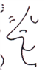  においのするもの
みつば | ふわふわするもの | ちょう
自然のビンゴ（P.12）で使います。
付
録
1

